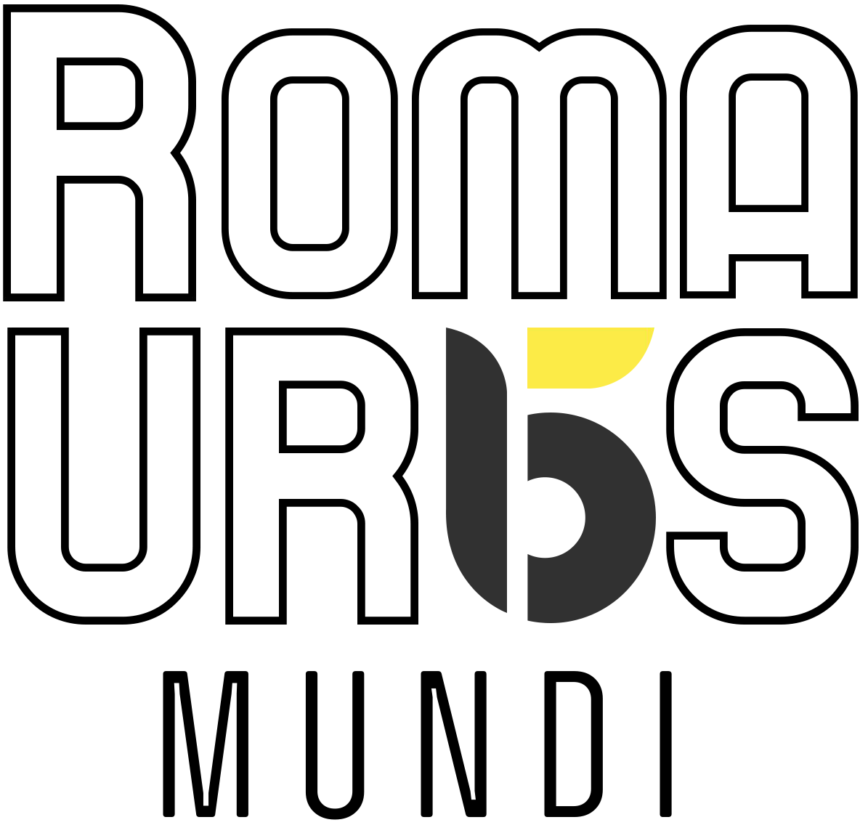

TUTTO PRONTO PER LA XXI edizione della ROMA URBS MUNDI 15 km – LONGEVITY RUN 6 KM e PRIMO TROFEO ROMA CONCORRE PER LA LEGALITA’
La prima 15 chilometri omologata in Italia si svolgerà domenica 16 ottobre 2022 con partenza
ed arrivo al Circo Massimo. In programma anche la non competitiva di 6 km Longevity Run

Manca ormai pochissimo alla partenza della XXI edizione della Roma Urbs Mundi, gara di corsa su strada con percorso di 15 chilometri organizzata dal GSBRun - Gruppo Sportivo Bancari Romani, storici organizzatori della RomaOstia.
IL PERCORSO – Lo start Domenica 16 ottobre 2022 nella splendida cornice del Circo Massimo, così come fu nella prima edizione del 1999. Luogo di storia, cultura ma anche di sport fin dai tempi antichi, il Circo Massimo sarà anche il punto d’arrivo. Il percorso, bellissimo e di grande valore storico-culturale, oltre che sportivo, è stato ufficialmente omologato dai misuratori federali, rendendo così la gara, prima 15 chilometri ufficiale in Italia. Distanza già riconosciuta a livello internazionale con record mondiale.
Si toccheranno il Colosseo e Piazza Venezia, via del Corso e piazza del Popolo, Piazza di Spagna e Piazza Navona.
TROFEO ROMA CONCORRE PER LA LEGALITÀ - All’interno della Roma Urbs Mundi 15 chilometri si svolgerà il Primo Trofeo “Roma ConCORRE per la Legalità”, promosso dal Comando Regionale Lazio della Guardia di Finanza e Camera di Commercio di Roma. Lo scopo è quello di lanciare un messaggio sul valore civile ed educativo della legalità economica. I partecipanti: Guardia di Finanza, Camera di Commercio, Associazioni di Categoria, Confindustria Cisambiente e C.S.A.In, Professionisti (Ordine Avvocati, Ordine Commercialisti e Rete Professioni Tecniche) indosseranno una maglietta che recherà sul retro il testo del 1º comma dell’articolo 53 della Costituzione.
Agli appuntamenti del 15 e 16 ottobre si esibirà la Banda Musicale della Guardia di Finanza e saranno presenti atleti del Gruppo Polisportivo Fiamme Gialle.
Al Trofeo è anche associata un’iniziativa benefica a favore di “Special Olympics Italia Onlus” (www.specialolympics.it), movimento globale a carattere internazionale impegnato a promuovere lo svolgimento di competizioni sportive nel mondo delle disabilità. Una parte della quota di iscrizione alle gare sui 15 chilometri sarà devoluta alla citata Onlus. In sede di registrazione alla

competizione – che dovrà essere effettuata sul sito www.romaurbsmundi.it – ciascun partecipante o familiare potrà comunque destinare ulteriori somme all’iniziativa.
LONGEVITY RUN E LONGEVITY VILLAGE – Non soltanto una gara di 6 chilometri, ma anche - e soprattutto - un weekend dedicato alla cura della salute, della prevenzione e della longevità, oltre che allo sport. Nel Longevity village, allestito anch’esso al Circo Massimo, si potrà accedere al percorso di screening sulla longevità curato dal Prof. Landi, primario di Geriatria, e dai medici del Gemelli. Ulteriori informazioni relative al programma dell’iniziativa sono consultabili a questo link: https://www.longevityrun.it/roma-16-ottobre-2022/
CAROVANA DELLA PREVENZIONE KOMEN ITALIA – In occasione del mese della prevenzione, sempre al Villaggio, sarà possibile effettuare screening ecografici e mammografici grazie alla presenza di tre unità della carovana della prevenzione Komen Italia onlus, in prima linea contro i tumori del seno non solo in occasione della classica Race for The Cure. Per prenotazioni https://www.komen.it/carovana-della-prevenzione-roma-ottobre22/

IL MIGLIO DI MATILDE – All’apertura del villaggio, nella mattinata di sabato 15 ottobre, sarà aperto il villaggio ed “Il miglio di Matilde”, dedicato a Matilde Masini, atleta del GSBRun investita a luglio al Circeo durante un allenamento. Tutti i compagni di squadra del GSBRun, gli amici, i parenti e tutti coloro che hanno voluto bene a Matilde, indosseranno la maglia commemorativa e correranno un giro del Circo Massimo

BIMBINCORSA – sabato pomeriggio sarà la volta dei bambini, dai 2 ai 14 anni, che si cimenteranno su brevi distanze sempre all’interno del Circo Massimo. Per iscrizioni https://forms.gle/JGygK1UWXvxN1kzH6

ISCRIZIONI – Per la gara sui 15 chilometri sono attesi 2000 partecipanti fra competitiva e non competitiva. Oltre 500 sono quelli per la Longevity Run, la passeggiata di 6 chilometri realizzata da Gruppo Sportivo Bancari Romani – GSBRun insieme al Policlinico Gemelli. Le iscrizioni sono ancora aperte sul sito www.romaurbsmundi.it e sarà possibile ancora iscriversi anche al villaggio aperto sabato dalle ore 9 alle ore 19.

Ufficio Stampa Roma Urbs Mundi
ufficiostampa@romaurbsmundi.it

